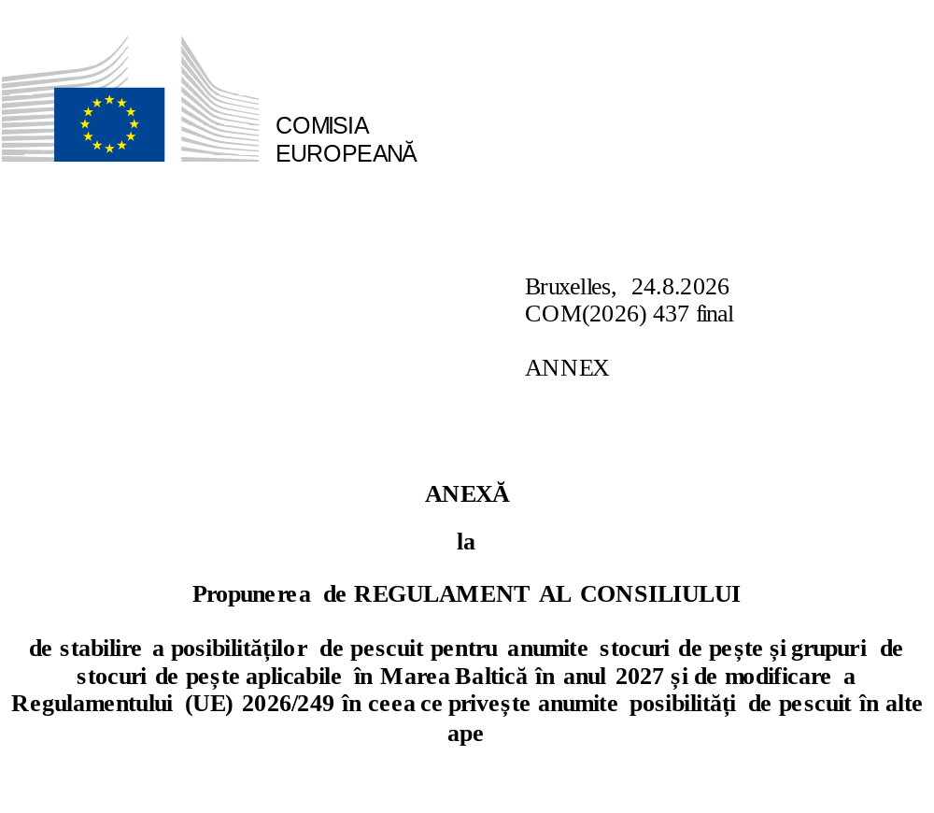

ANEXĂ
TAC-URI APLICABILE NAVELOR DE PESCUIT ALE UNIUNII ÎN ZONELE PENTRU CARE AU FOST STABILITE TAC-URI, ÎN FUNCȚIE DE SPECIE ȘI DE ZONĂ
În următoarele tabele sunt stabilite TAC-uri și cote de pescuit (în tone de greutate în viu, dacă nu se precizează altfel) pentru fiecare stoc și măsurile legate funcțional de acestea.
Stocurile de pește sunt indicate în ordinea alfabetică a denumirilor științifice ale speciilor.
În sensul prezentului regulament, următorul tabel de corespondență indică denumirile științifice și denumirile comune:
Denumire științifică | Codul alfa 3 | Denumirea comună
Clupea harengus | HER | Hering nordic
Gadus morhua | COD | Cod de Atlantic
Pleuronectes platessa | PLE | Cambulă de Baltica
Salmo salar | SAL | Somon de Atlantic
Sprattus sprattus | SPR | Șprot

Tabelul | 1
Specia: | Hering nordic |  |  | Zona: | subdiviziunile 22-24
 | Clupea harengus |  |  |  | (HER/3BC+24)
Danemarca |  | 61 | ⁽¹⁾ | TAC analitică
Germania |  | 241 | ⁽¹⁾ | Articolul 3 alineatele (2) și (3) din Regulamentul (CE) nr. 847/96 nu se aplică.
Finlanda |  | 0 | ⁽¹⁾ | Articolul 4 din Regulamentul (CE) nr. 847/96 nu se aplică.
Polonia |  | 57 | ⁽¹⁾
Suedia |  | 78 | ⁽¹⁾
Uniune |  | 437 | ⁽¹⁾
TAC |  | 437 | ⁽¹⁾
⁽¹⁾ | Exclusiv pentru capturi accidentale. Pescuitul direcționat nu este autorizat în cadrul acestei cote.
 | Prin derogare de la primul paragraf, operațiunile de pescuit desfășurate în scopul exclusiv al cercetărilor științifice pot fi direcționate către hering, cu condiția ca respectivele cercetări să fie efectuate cu respectarea deplină a condițiilor prevăzute la articolul 25 din Regulamentul (UE) 2019/1241.
Tabelul | 2
Specia: | Hering nordic |  |  | Zona: | apele Uniunii din subdiviziunile 25-27, 28.2, 29 și 32
 | Clupea harengus |  |  |  | (HER/3D-R30)
Danemarca |  | 3 165 |  | TAC analitică
Germania |  | 839 |  | Se aplică articolul 6 din prezentul regulament.
Estonia |  | 16 162
Finlanda |  | 31 548
Letonia |  | 3 989
Lituania |  | 4 200
Polonia |  | 35 842
Suedia |  | 48 115
Uniune |  | 143 860
TAC |  | Nu se aplică
Tabelul | 3
Specia: | Hering nordic |  |  | Zona: | subdiviziunea 28.1
 | Clupea harengus |  |  |  | (HER/03D.RG)
Estonia |  | 17 633 |  | TAC analitică
Letonia |  | 20 550 |  | Se aplică articolul 6 din prezentul regulament.
Uniune |  | 38 183
TAC |  | 38 183
Tabelul | 4
Specia: | Hering nordic |  |  | Zona: | subdiviziunile 30-31
 | Clupea harengus |  |  |  | (HER/30/31.)
Finlanda |  | 46 985 |  | TAC analitică
Suedia |  | 10 323
Uniune |  | 57 308
TAC |  | 57 308
Tabelul | 5
Specia: | Cod de Atlantic |  |  | Zona: | apele Uniunii din subdiviziunile 25-32
 | Gadus morhua |  |  |  | (COD/3DX32.)
Danemarca |  | 48 | ⁽¹⁾ | TAC de precauție
Germania |  | 19 | ⁽¹⁾ | Articolul 3 din Regulamentul (CE) nr. 847/96 nu se aplică.
Estonia |  | 5 | ⁽¹⁾
Finlanda |  | 4 | ⁽¹⁾
Letonia |  | 18 | ⁽¹⁾
Lituania |  | 12 | ⁽¹⁾
Polonia |  | 56 | ⁽¹⁾
Suedia |  | 49 | ⁽¹⁾
Uniune |  | 211 | ⁽¹⁾
TAC |  | Nu se aplică
⁽¹⁾ | Exclusiv pentru capturi accidentale. Pescuitul direcționat nu este autorizat în cadrul acestei cote.
 | Prin derogare de la primul paragraf, operațiunile de pescuit desfășurate în scopul exclusiv al cercetărilor științifice pot fi direcționate către hering, cu condiția ca respectivele cercetări să fie efectuate cu respectarea deplină a condițiilor prevăzute la articolul 25 din Regulamentul (UE) 2019/1241.
Tabelul | 6
Specia: | Cod de Atlantic |  |  | Zona: | subdiviziunile 22-24
 | Gadus morhua |  |  |  | (COD/3BC+24)
Danemarca |  | 13 | ⁽¹⁾ | TAC de precauție
Germania |  | 7 | ⁽¹⁾ | Articolul 3 din Regulamentul (CE) nr. 847/96 nu se aplică.
Estonia |  | 0 | ⁽¹⁾
Finlanda |  | 0 | ⁽¹⁾
Letonia |  | 1 | ⁽¹⁾
Lituania |  | 1 | ⁽¹⁾
Polonia |  | 4 | ⁽¹⁾
Suedia |  | 5 | ⁽¹⁾
Uniune |  | 31 | ⁽¹⁾
TAC |  | 31 | ⁽¹⁾
⁽¹⁾ | Exclusiv pentru capturi accidentale. Pescuitul direcționat nu este autorizat în cadrul acestei cote.
 | Prin derogare de la primul paragraf, operațiunile de pescuit desfășurate în scopul exclusiv al cercetărilor științifice pot fi direcționate către hering, cu condiția ca respectivele cercetări să fie efectuate cu respectarea deplină a condițiilor prevăzute la articolul 25 din Regulamentul (UE) 2019/1241.
Tabelul | 7
Specia: | Cambulă de Baltica |  |  | Zona: | apele Uniunii din subdiviziunile 22-32
 | Pleuronectes platessa |  |  |  | (PLE/3BCD-C)
Danemarca |  | 7 861 |  | TAC analitică
Germania |  | 873 |  | Se aplică articolul 6 din prezentul regulament.
Polonia |  | 1 646
Suedia |  | 593
Uniune |  | 10 973
TAC |  | 10 973
Tabelul | 8
Specia: | Somon de Atlantic |  |  | Zona: | apele Uniunii din subdiviziunile 22-31
 | Salmo salar |  |  |  | (SAL/3BCD-F)
Danemarca |  | 5 292 | ⁽¹⁾⁽²⁾ | TAC analitică
Germania |  | 589 | ⁽¹⁾⁽²⁾ | Articolul 3 alineatele (2) și (3) din Regulamentul (CE) nr. 847/96 nu se aplică.
Estonia |  | 538 | ⁽¹⁾⁽²⁾⁽³⁾ | Articolul 4 din Regulamentul (CE) nr. 847/96 nu se aplică.
Finlanda |  | 6 599 | ⁽¹⁾⁽²⁾
Letonia |  | 3 366 | ⁽¹⁾⁽²⁾
Lituania |  | 396 | ⁽¹⁾⁽²⁾
Polonia |  | 1 605 | ⁽¹⁾⁽²⁾
Suedia |  | 7 152 | ⁽¹⁾⁽²⁾
Uniune |  | 25 537 | ⁽¹⁾⁽²⁾
TAC |  | Nu se aplică
⁽¹⁾ | Exprimat în număr de pești.
⁽²⁾ | Exclusiv pentru capturi accidentale. Pescuitul direcționat nu este autorizat în cadrul acestei cote.
 | Prin derogare de la primul paragraf, operațiunile de pescuit desfășurate în scopul exclusiv al cercetărilor științifice pot fi direcționate către somon, cu condiția ca respectivele cercetări să fie efectuate cu respectarea deplină a condițiilor prevăzute la articolul 25 din Regulamentul (UE) 2019/1241.
 | Prin derogare de la primul paragraf, pescuitul acestei cote este permis navelor de pescuit ale Uniunii la nord de latitudinea 59° 30′ N în zonele situate în limita a patru mile marine măsurate de la liniile de bază în perioada 1 mai-31 august.
⁽³⁾ | Condiție specială: din această cotă pot fi pescuite cel mult 450 de exemplare în apele Uniunii din subdiviziunea 32 (SAL/*3D32).
Tabelul | 9
Specia: | Somon de Atlantic |  |  | Zona: | apele Uniunii din subdiviziunea 32
 | Salmo salar |  |  |  | (SAL/3D32.)
Estonia |  | 1 049 | ⁽¹⁾ | TAC de precauție
Finlanda |  | 9 183 | ⁽¹⁾
Uniune |  | 10 232 | ⁽¹⁾
TAC |  | Nu se aplică
⁽¹⁾ | Exprimat în număr de pești.
Tabelul | 10
Specia: | Șprot |  |  | Zona: | apele Uniunii din subdiviziunile 22-32
 | Sprattus sprattus |  |  |  | (SPR/3BCD-C)
Danemarca |  | 28 763 |  | TAC analitică
Germania |  | 18 222 |  | Se aplică articolul 6 din prezentul regulament.
Estonia |  | 33 401
Finlanda |  | 15 057
Letonia |  | 40 340
Lituania |  | 14 592
Polonia |  | 85 610
Suedia |  | 55 605
Uniune |  | 291 590
TAC |  | Nu se aplică

